Викторина «Знаем ли мы ПДД?»

1. Игра «Разрешается – запрещается»
- Играть на мостовой…(запрещается)
- Переходить улицы при зелёном сигнале светофора…(разрешается)
- Перебегать улицу перед близко идущим транспортом…(запрещается)
- Идти толпой по тротуару…(разрешается)
- Переходить улицу по подземному переходу…(разрешается)
- Переходить улицу при жёлтом сигнале светофора…(запрещается)
- Помогать старикам и старушкам переходить улицу…(разрешается)
- Велосипедистам цепляться за проезжие машины…(запрещается)
- Обходить стоящий у тротуара транспорт спереди…(запрещается)
- Идти по тротуару слева…(запрещается)

2. Предупреждающие знаки имеют форму и цвет
А) Треугольные с красной окантовкой
Б) Круглые с красной окантовкой
В) Квадратные с синим фоном

3. Запрещающие знаки имеют форму и цвет
А) Круглые с синим фоном
Б) Треугольные с красной окантовкой
В) Круглые с красной окантовкой

4. Разрешающие знаки имеют форму и цвет
А) Круглые с синим фоном
Б) Круглые с красным фоном
В) Квадратные с синим фоном

5. Расшифруйте ребусы:
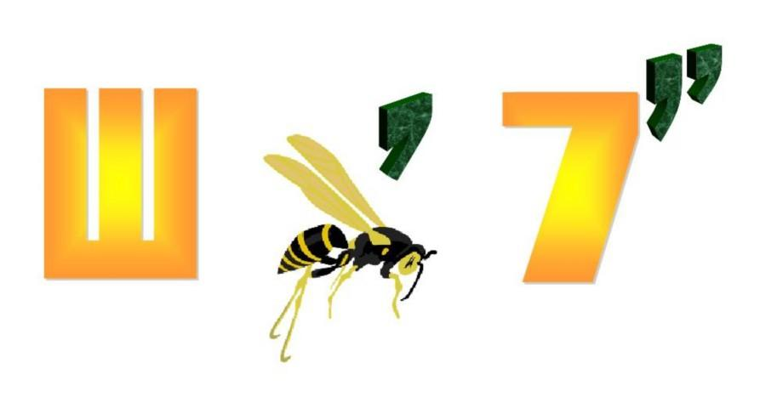 (ШОССЕ)

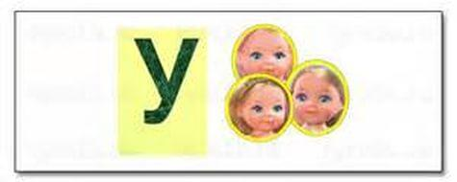 (УЛИЦА)

6. Посмотри на картинку. Как называются светящиеся элементы на одежде детей
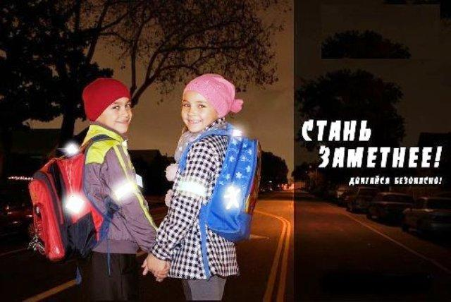 СВЕТОВОЗВРАЩАТЕЛИ (ФЛИКЕРЫ)

7. Посмотри на картинку. Обведи в кружок тех детей, которые не соблюдают ПДД
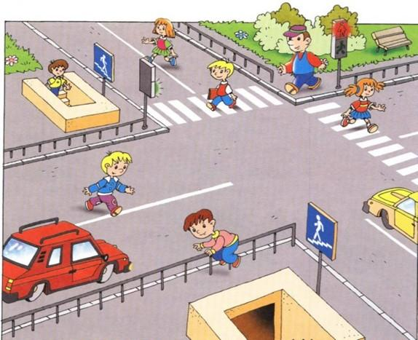

8. «Давайте, с дорогой будем жить дружно»
Нарисовать небольшой рисунок, призывающий знать и соблюдать правила дорожного движения

